《统计学》
实验指导书

（供经济学、工商管理专业使用）

卢小兰 编

江汉大学企业运营虚拟仿真实验教学中心
目录
实验一 加载数据分析模块及建立模拟数据集 1
【实验目的】 1
【实验内容】 1
【实验环境】 1
【实验步骤】 1
1.加载EXCEL分析工具库模块 1
2.利用EXCEL的随机函数、随机数发生器建立模拟数据集 1
3.利用EXCEL描述统计模块进行描述统计 2
【思考题】 3
实验二 EXCEL中基本统计图表和几种分布图的绘制 4
【实验目的】 4
【实验内容】 4
【实验环境】 4
【实验步骤】 4
1.绘制基本统计图表 4
2.绘制几种常见的统计分布图 6
【思考题】 7
实验三 SPSS软件安装、建立SPSS数据集、描述统计等 8
【实验目的】 8
【实验内容】 8
【实验环境】 8
【实验步骤】 8
1.安装SPSS软件 8
2.建立SPSS数据集并保存 9
3.频数分析和描述统计分析 10
4.统计图表 11
【思考题】 13
实验四 移动平均、抽样 14
【实验目的】 14
【实验内容】 14
【实验环境】 14
【实验步骤】 14
1.移动平均和指数平滑 14
2.利用EXCEL抽样模块抽样 15
3.SPSS中抽样 16
【思考题】 16
实验五 数据预处理和探索性研究 17
【实验目的】 17
【实验内容】 17
【实验环境】 17
【实验步骤】 17
1.数据的预处理及探索性研究 17
2.多选题的频数分析及交叉列联表绘制 18
【思考题】 20
实验六 T检验 21
【实验目的】 21
【实验内容】 21
【实验环境】 21
【实验步骤】 21
1.单样本T检验 21
2.两个独立样本的T检验 22
3.两个配对样本的T检验 24
【思考题】 26
实验七 列联表分析、拟合优度和正态性检验 27
【实验目的】 27
【实验内容】 27
【实验环境】 27
【实验步骤】 27
1.建立交叉列联表 27
2.交叉列联表分析 28
3.拟合优度检验 29
4.正态性检验 31
【思考题】 34
实验八 方差分析 35
【实验目的】 35
【实验内容】 35
【实验环境】 35
【实验步骤】 35
1.单因素方差分析 35
2.无交互应影响的双因素方差分析 36
3.有交互影响的双因素方差分析 37
【思考题】 38
实验九 相关分析和一元线性回归分析 39
【实验目的】 39
【实验内容】 39
【实验环境】 39
【实验步骤】 39
1.散点图 39
2.相关分析 40
3.一元线性回归并得到相关指标 41
4.一元线性回归应用 42
【思考题】 43
实验十 多元线性回归和曲线回归 44
【实验目的】 44
【实验内容】 44
【实验环境】 44
【实验步骤】 44
1.多元线性回归 44
2.曲线回归 45
【思考题】 47

实验一 加载数据分析模块及建立模拟数据集

【实验目的】
1．EXCEL的数据分析模块加载
2．利用随机数发生器或随机函数建立数据集
3．EXCEL中进行描述统计

【实验内容】
实验项目 | 序号 | 时间 | 实验要求
加载EXCEL中分析工具库模块 | 1 | 3-5 | 了解EXCEL2003和2007以上版本的“数据分析模块”的加载
在EXCEL利用rand( )函数建立数据集并保存； | 2 | 15-20 | （1）生成连续序号；  （2）利用rand()函数或随机数发生器生成“年龄”（22,1；正态分布）；“性别”（0,1）；“平时成绩”（60-100，均匀分布）；“期末成绩”（70，15；正态分布）；“总评成绩”（0.3,0.7，由计算得到）。
在EXCEL中进行描述统计 | 2 | 3-6 | 对期末成绩和总评成绩计算基本描述统计量（利用函数或描述统计模块）

【实验环境】
EXCEL2010；按实验要求建立的模拟数据集

【实验步骤】

1.加载EXCEL分析工具库模块
分析→选项→加载项→转到→勾选“数据分析库”（EXCEL2007以上版本），如下图1-1。
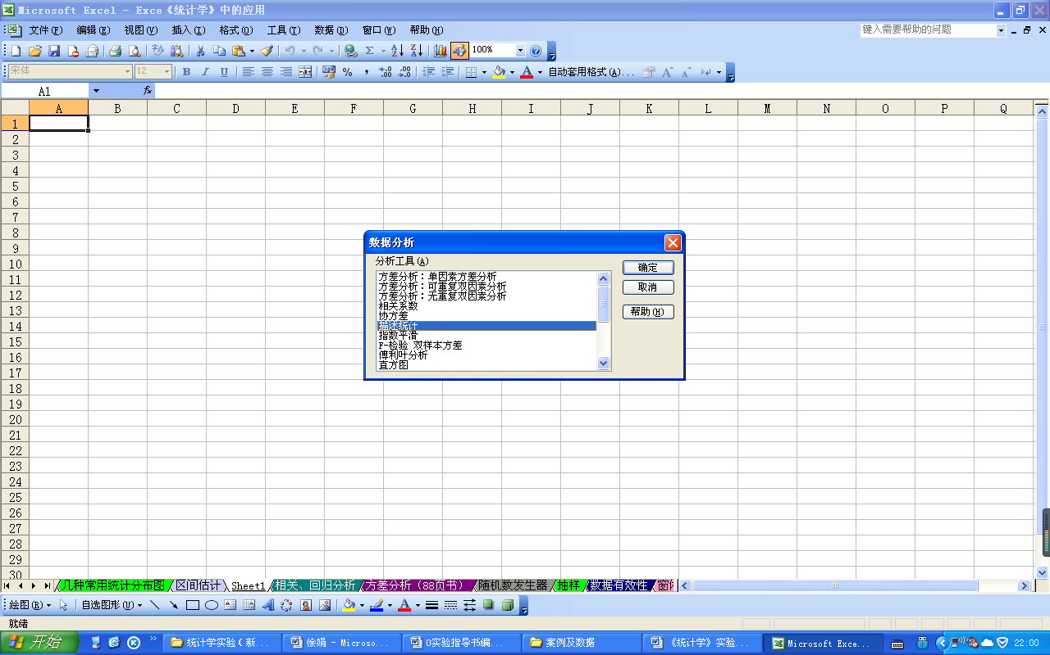
图1-1 数据分析库

2.利用EXCEL的随机函数、随机数发生器建立模拟数据集
（1）生成连续序号
按列输入1，2…后再按列往下复制、粘贴，即可得到连续的序号序列。
（2）利用rand()或随机数发生器
生成年龄（22,1；正态分布）；性别（0,1）；平时成绩（60-100，均匀分布）；期末成绩（70，15；正态分布）；总评成绩（0.3,0.7计算得到）。
“年龄”：rand()*3+21→对结果进行取整int(rand()*3+21+0.5)→生成“年龄”；
“性别”：按照int(rand()+0.5)进行取整→生成“性别”；
“平时成绩”：数据分析→随机数发生器→均匀分布→参数介于60~100之间→生成“平时成绩”；
“期末成绩”：数据分析→随机数发生器→正态分布→均值为70，标准差为15→生成“期末成绩”；
“总评成绩”：0.3*平时成绩+0.7*期末成绩。得到如下数据表1-1。
表1-1 建立模拟数据集
.

3.利用EXCEL描述统计模块进行描述统计
（1）数据分析→描述统计→描述性→选项→选中需要的描述统计量。
（2）利用EXCEL中固定的函数进行基本描述统计，函数及用法如下表1-2。
表1-1 建立模拟数据集
利用函数进行描述统计
个数 | count(b2:b48)
总和 | sum(b2:b48)
最大值 | max(b2:b48)
最小值 | min(b2:b48)
算术平均数 | average(b2:b48)
几何平均数 | geomean(b2:b48)
调和平均数 | harmean(b2:b48)
中位数 | median(b2:b48)
平均差 | avedev(b2:b48)
标准差 | stdev(b2:b48)
方差 | var(b2:b48)
峰度 | kurt(b2:b48)
偏度 | skew(b2:b48)
众数 | mode(b2:b48)

【思考题】
1．如何生成服从（70,2）的正态分布序列？
2．如何利用EXCEL生成201601010401~201601010480间的10个随机数？

实验二 EXCEL中基本统计图表和几种分布图的绘制

【实验目的】
1．绘制柱状图、圆环图、雷达图、气泡图、折线对比图、股价图等。
2．熟悉正态分布、t分布、F分布和卡方分布的相应函数，利用这些函数绘制相应几种分布图。

【实验内容】
实验项目 | 序号 | 时间 | 实验要求
Excel中基于数据集绘制统计图表 | 1 | 15-20 | （1）柱状图；（2）圆环图；（3）雷达图；（4）气泡图；（5）股价图等；
熟悉函数  ormsinv(), normdist();  Finv(), fdist();  tinv(),tdist();  chiinv(),chidist()；  利用其绘制分布图形 | 2 | 15-20 | 制作标准正态分布图形、t分布、F分布等图形

【实验环境】
EXCEL2010； “EXCEL在统计学中的应用.xls”的“统计图表”表单

【实验步骤】

1.绘制基本统计图表
利用“EXCEL在统计学中的应用.xls”的“统计图表”表单中的例1-例5：
（1）柱状对比图
利用例1数据，选中“考试成绩”和“甲乙两班”→插入→柱形图，如下图2-1。
图2-1 柱状对比图
（2）圆环图
利用例2数据，选中“考试成绩”和“甲乙两班”→插入圆环图选择“设置数据标签格式”百分比，如下图2-2。
图2-2 圆环图
（3）雷达图
利用例3数据，选中“考试成绩”和“甲乙两班”→插入→雷达图，如下图2-3。
图2-3 雷达图
（4）气泡图
利用例4的数据，选中“温度”、“降雨量”→插入→气泡图”，如下图2-4。
图2-4 气泡图
（5）股价图
选中“开盘价”“最高价”“最低价”“收盘价”-插入-股价图-开盘、收盘图-选择数据轴标签→选中时间，如下图2-5。
图2-5 股价图

2.绘制几种常见的统计分布图
熟悉4种分布的函数：
normsinv(), normdist();Finv(), fdist();tinv(),tdist();chiinv(),chidist())，利用这些函数制作正态分布图形、F分布图形等。
（1）绘制正态分布图
计算纵坐标的值：输入函数normdist(A2,0,1)并向下填充→插入图表→选择XY散点图，选择平滑曲线，得到下图2-6。

图2-6 正态分布图
（2）绘制F分布图
计算自由度的值:输入函数fdist(A66,10,15)并向下填充→输入函数（D66-D67）*10并填充→插入F分布图，得到下图2-7。
图2-7 F分布图

【思考题】
1．如何利用图标、坐标轴、字号、标注、窗格等对图表进行美化？
2．制作第一、第二自由度分别为10、30的F分布图？
3．制作自由度为50的t分布图，和标准（0,1）正态分布图进行对比？

实验三 SPSS软件安装、建立SPSS数据集、描述统计等

【实验目的】
1．SPSS软件的安装；
2．2种方法建立SPSS数据集；
3．SPSS中进行描述统计；
4. SPSS中统计图表绘制

【实验内容】
实验项目 | 序号 | 时间 | 实验要求
安装SPSS软件 | 1 | 5-7 | 会安装SPSS软件，并初步了解其操作界面
将EXCEL中的数据集导入到SPSS中，建立SPSS的数据集并保存； | 2 | 5-8 | （1）建立spss数据集（2种方法）；  （2）对所有变量进行定义；
频数分析；  描述统计分析 | 3 | 10-15 | （1）对所有变量进行频数统计；  （2）对期末成绩和总评成绩基本描述统计量等；
基于已有数据集绘制统计图表 | 4 | 15-20 | （1）期末成绩与总评成绩的散点图；  （2）不同性别的同学的期末成绩箱线图；  （3）不同年龄的同学的期末考试箱线图；  （4）期末成绩的直方图等；  （5）将“期末考试”重新定义为新变量“成绩分类”（60分以下：1；60-70：2；70-80：3；80-90：4；90分以上：5），并对“成绩分类”绘制直方图；  （6）以“性别”和“年龄”绘制交叉列联表。对期末成绩和总评成绩计算基本描述统计量（利用函数或描述统计模块）

【实验环境】
EXCEL2010；SPSS18.0；“学生成绩.sav”数据集

【实验步骤】

1.安装SPSS软件
解压SPSS18.0安装包,运行setup文件夹下的setup.exe→选择单个用户证书安装→把右下角的“在线注册”勾掉→复制EQX文件夹里面的全部内容，并粘贴到安装文件夹→确认全部替换。安装完成后软件界面如下图3-1。
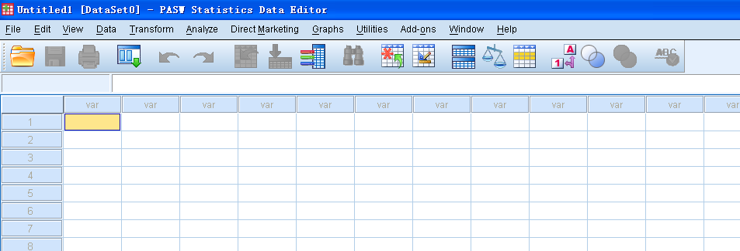
图3-1 SPSS软件界面
此外，编辑→选项下的界面更改为简体中文界面，如下图3-2。

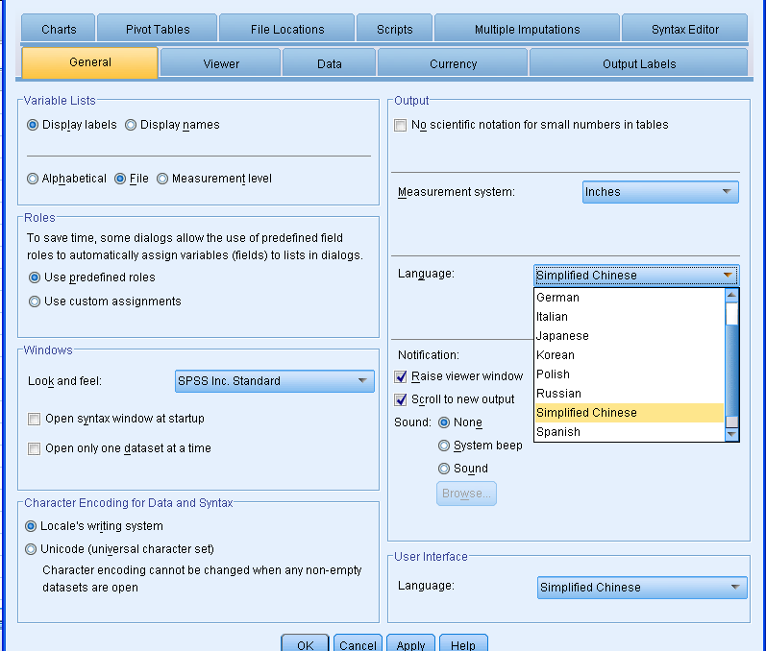
图3-2 SPSS软件工作语言更改窗口

2.建立SPSS数据集并保存
（1）建立spss数据集
方式一：打开excel→复制所需数据→打开SPSS→粘贴
方式二：打开spss→文件→打开→数据→选择excel文件，设置好所需数据区域即可，如下图3-3。
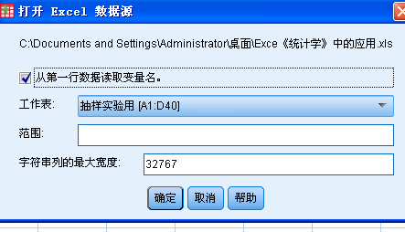
图3-3 利用SPSS打开excel数据集
（2）对所有变量进行定义
打开变量观察窗口→修改变量名字→设置值、标签和缺失值等→设置定序、定比、定类数据类型→添加备注等，如下图3-4。
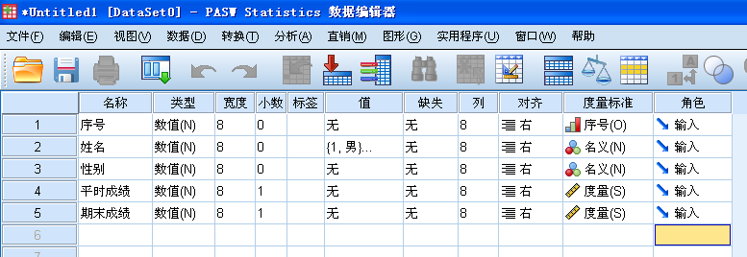
图3-4 变量的定义

3.频数分析和描述统计分析
利用“学生成绩.sav”数据集：
（1）对所有变量进行频数统计
分析→描述统计→频数统计→选择所有变量，年龄的频数统计如下表3.1。
表3.1 年龄的频数分析表
 |  | Frequency | Percent | Valid Percent | Cumulative Percent
Valid | 19 | 2 | 4.0 | 4.0 | 4.0
Valid | 20 | 12 | 24.0 | 24.0 | 28.0
Valid | 21 | 21 | 42.0 | 42.0 | 70.0
Valid | 22 | 11 | 22.0 | 22.0 | 92.0
Valid | 23 | 4 | 8.0 | 8.0 | 100.0
Valid | Total | 50 | 100.0 | 100.0
（2）对期末成绩和总评成绩基本描述统计量
分析→描述统计→描述→期末成绩，总评成绩调到右边→选项→勾选“标准差，平均值”等描述统计量，如下表3.2。
表3.2 描述统计量表
 | N | 全距 | 极小值 | 极大值 | 和 | 均值 | 标准差 | 方差 | 偏度 |  | 峰度
 | 统计量 | 统计量 | 统计量 | 统计量 | 统计量 | 统计量 | 统计量 | 统计量 | 统计量 | 标准误 | 统计量 | 标准误
期末  成绩 | 50 | 65.0 | 29.0 | 94.0 | 3935.0 | 78.700 | 15.6508 | 244.949 | -1.704 | .337 | 2.621 | .662
总评成绩 | 50 | 67.40 | 26.30 | 93.70 | 3868.10 | 77.3620 | 16.30778 | 265.944 | -1.683 | .337 | 2.603 | .662

4.统计图表
利用“学生成绩.sav”数据集：
（1）期末成绩与总评成绩的散点图；
图表→旧标识→散点图→以x轴为期末成绩，y轴为总评成绩，如下图3-5。
图3-5 期末成绩—平时成绩的散点图
（2）不同性别的学生期末成绩箱线图；
（3）不同年龄的学生期末考试箱线图；
图表→旧标识→箱线图→以期末成绩为变量，分类轴为性别/年龄，分别如下图3-6，图3-7。
图3-6 不同性别学生的期末成绩箱线图

图3-7 不同年龄学生的期末成绩箱线图
（4）未分组的期末成绩的直方图
图表→旧标识→直方图→将期末成绩放入变量，如下图3-8。
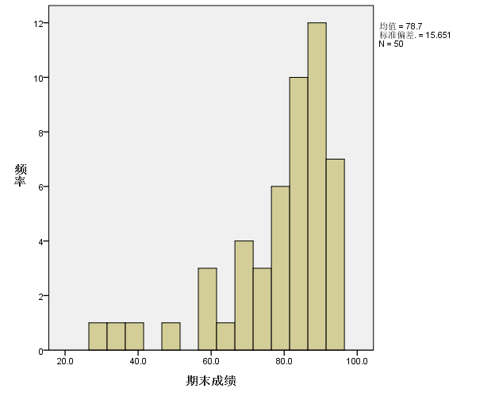
图3-8 未分组的期末成绩的直方图
（5）分组后的期末成绩直方图
将“期末考试”重新定义为新变量“成绩分类”（60分以下：1；60-70：2；70-80：3；80—90:4；90分以上：5），并对“成绩分类”绘制直方图，操作如下：
转换→重新编码为不同变量→选中“期末成绩”→定义新变量名→在新值和旧值处，将“60”分为第一类并添加，“60-70”分为第二类，并添加，以此类推→对新、老变量进行替换（如下图3-9）→对“期末成绩分类”建立直方图，结果如下图3-10。
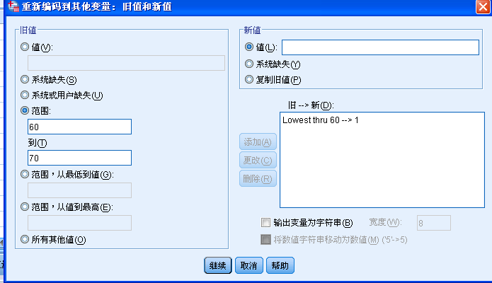
图3-9 期末成绩分组操作图
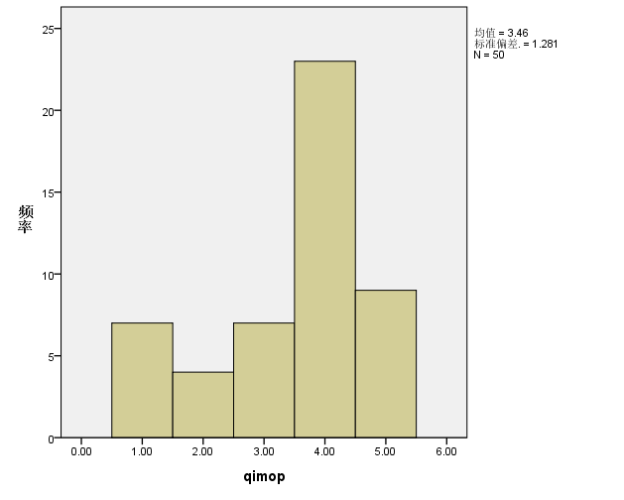
图3-10 分组后的期末成绩的直方图
（6）绘制“性别”和“年龄”的交叉列联表。
分析→描述统计→交叉列联表-以性别为行，年龄为列，得到下表3.3。
表3.3 性别* 年龄的交叉列联表
 |  | 年龄 |  |  |  |  | 合计
 |  | 19 | 20 | 21 | 22 | 23 | 合计
性别 | 男 | 1 | 4 | 6 | 3 | 3 | 17
性别 | 女 | 1 | 8 | 15 | 8 | 1 | 33
合计 |  | 2 | 12 | 21 | 11 | 4 | 50

【思考题】
1．SPSS中如何对变量进行定义？
2．SPSS中如何对工作界面语言进行更改？
3．未分组和分组后的期末成绩的直方图的差异？

实验四 移动平均、抽样

【实验目的】
1．EXCEL中进行移动平均和指数平滑；
2.EXCEL中进行等距抽样、简单随机抽样和分层抽样等；
3.SPSS中进行抽样并建立抽样后的数据集

【实验内容】
实验项目 | 序号 | 时间 | 实验要求
在Excel中，时间序列的一次移动平均、二次移动平均、指数平滑 | 1 | 8-10 | （1）一次移动平均；  （2）二次移动平均；  （3）指数平滑
利用已有的名单数据，在EXCEL进行抽样 | 2 | 10-15 | （1）周期抽样；（每6人抽取1人）  （2）随机抽样；（共抽取8人）  （3）分层抽样；（男生抽取5人，女生抽取5人）
利用已有数据集，在SPSS中进行抽样 | 3 | 5-10 | 利用DATA/select data 抽取样本，建立新数据集

【实验环境】
EXCEL2010；SPSS18.0；“学生成绩.sav”数据集；“EXCEL在统计学中的应用”数据集

【实验步骤】

1.移动平均和指数平滑
利用“EXCEL在统计学中的应用”数据集的“移动平均”数据表单：
（1）移动平均
打开“移动平均”→选择所有数据，间隔为3→选择“图表输出”“标准误差”得到一次移动平均→选择一次移动平均的结果数据，可得到二次移动平均值。分别如图4-1和图4-2。
图4-1 一次移动平均实际值和预测值图
图4-2 二次移动平均实际值和预测值图
（2）指数平滑
打开“移动平均”→选择所有数据→选择指数平滑→选择所有数据→阻尼系数为0.6。
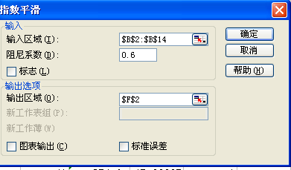
图4-3 指数平滑操作图

2.利用EXCEL抽样模块抽样
利用“EXCEL在统计学中的应用”数据集的“学生成绩”数据表单：
（1）周期抽样；（每6人抽取1人）
选择数据分析→抽样→选择“序号”数据→选择周期为6，如图4-4。
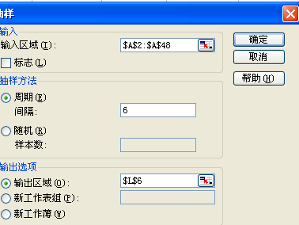
图4-4 周期抽样操作图
（2）随机抽样；（共抽取8人）
选择数据分析→抽样→选择“序号”数据→选择随机数个数为8，如图4-5。
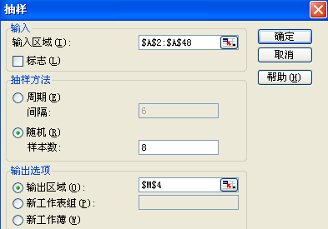
图4-5 随机抽样操作图
（3）分层抽样；（男生抽取5人，女生抽取5人）
选择筛选→性别升序→选择数据分析→抽样→选择男生区域5名，女生区域5名。

3.SPSS中抽样
利用“学生成绩.sav”SPSS数据集:
数据→选择个案→随机个案样本，抽取样本→并以新的文件名建立新数据集，如下图4-6。
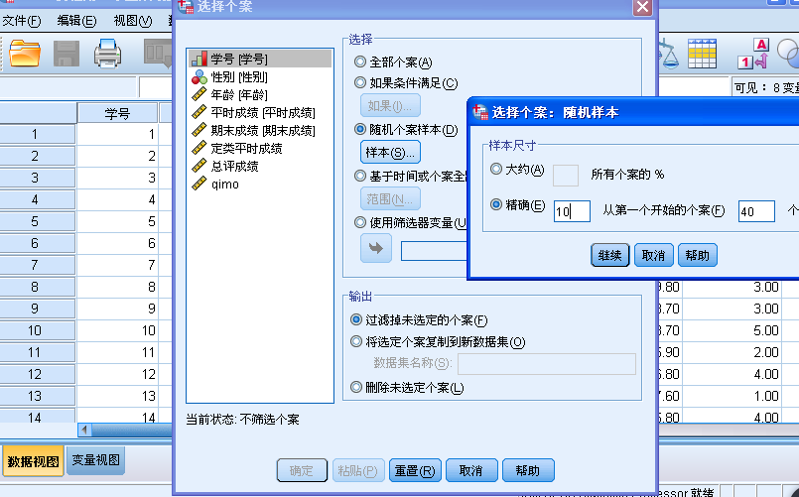
图4-6 SPSS中随机抽样

【思考题】
1．利用案例数据进行二次4阶移动平均？
2．SPSS中如何依据“平时成绩”进行升序或降序的排序？
3．SPSS中如何依据“平时成绩不低于85分”、“期末成绩高于90分”且为“男性”进行筛选？

实验五 数据预处理和探索性研究

【实验目的】
1．数据的预处理及探索性研究
2．利用随机数发生器或随机函数建立数据集；
3．EXCEL中进行描述统计；

【实验内容】
实验项目 | 序号 | 时间 | 实验要求
数据的预处理及探索研究 | 1 | 10-15 | 利用SPSS标准化数据、预处理（逻辑审核、排序等）或其他探索性研究等
多选题的频数分析及交叉列联表绘制 | 2 | 10-15 | （1）利用SPSS定义多选题，对“住房”这个多选项题目进行频数分析；  （2）绘制性别*住房的交叉列联表；  （3）绘制年龄*住房的交叉列联表

【实验环境】
EXCEL2010；SPSS18.0；“多选题频数分析.sav”数据集；“学生成绩.sav”数据集

【实验步骤】

1.数据的预处理及探索性研究
利用“学生成绩.sav”数据集：
（1）变量值标准化并保存
对全班同学的“平时成绩”进行标准化，并保存结果，通过对标准化值的绝对值是否大于3来判断是否为奇异值或极端值。
分析→描述统计→勾选“将标准化得分另存为变量”，操作界面如下图5-1。
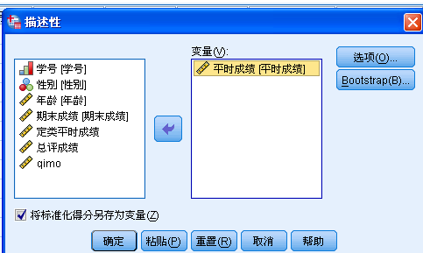
图5-1 数据标准化
（2）探索性研究
分析→描述统计→探索，得到探索性研究结果如下图5-2。从图中可知，其中1.2.3号为奇异值。
图5-1 探索性研究
（3）其他数据预处理方法
此外，还可通过数据筛选、数据排序、逻辑检查、选择个案、数据转置、加权个案等等方式进行数据进行相应的预处理。
其方式为：数据→选择个案/排序/转置/加权个案。

2.多选题的频数分析及交叉列联表绘制
利用“多选题频数分析.sav”数据集：
（1）定义“住房”这个多选题，该多选项题目进行频数分析
首先对多选题进行定义：
分析→多重响应→定义变量集→选中“地理位置、价格、交通、面积、配套设施”，计数值填写为1→命名为“住房因素”→添加。操作过程如下图5-2.
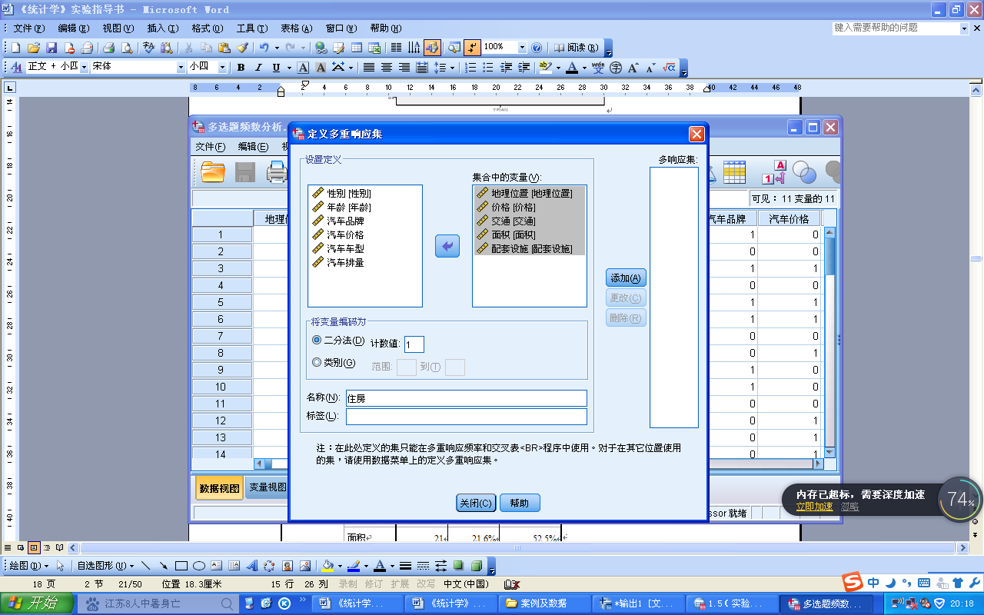
图5-2 多选题组的定义

再对该多选题进行频数分析：
分析→多重响应→频率→选择“住房因素”进入右边，结果如下表5.1。
表5.1 住房因素的频率分析表
 |  | 响应 |  | 个案百分比
 |  | N | 百分比 | 个案百分比
$住房因素ª | 地理位置 | 16 | 16.5% | 40.0%
$住房因素ª | 价格 | 18 | 18.6% | 45.0%
$住房因素ª | 交通 | 24 | 24.7% | 60.0%
$住房因素ª | 面积 | 21 | 21.6% | 52.5%
$住房因素ª | 配套设施 | 18 | 18.6% | 45.0%
总计 |  | 97 | 100.0% | 242.5%
（2）绘制性别*住房的交叉列联表；
分析→多重响应→交叉表→选择“住房因素”为行，“性别”为列，结果如下表5.2。
表5.2 性别*住房因素的交叉列联表
 |  |  | 性别 |  | 总计
 |  |  | 0 | 1 | 总计
$住房因素ª | 地理位置 | 计数 | 6 | 10 | 16
$住房因素ª | 价格 | 计数 | 5 | 13 | 18
$住房因素ª | 交通 | 计数 | 10 | 14 | 24
$住房因素ª | 面积 | 计数 | 9 | 12 | 21
$住房因素ª | 配套设施 | 计数 | 8 | 10 | 18
总计 |  | 计数 | 18 | 22 | 40

（3）绘制年龄*住房的交叉列联表
分析→多重响应→交叉表-选择“住房因素”为行，选择年龄为21-35阶段为列，结果如表5.3。
表5.3 年龄*住房因素的交叉列联表
 |  |  | 年龄 |  |  |  |  |  |  | 总计
 |  |  | 21 | 25 | 27 | 28 | 29 | 31 | 33 | 总计
住  房  因  素 | 地理位置 | 计数 | 1 | 0 | 1 | 1 | 0 | 0 | 0 | 3
住  房  因  素 | 价格 | 计数 | 0 | 1 | 0 | 3 | 1 | 2 | 1 | 8
住  房  因  素 | 交通 | 计数 | 1 | 1 | 2 | 2 | 1 | 1 | 2 | 10
住  房  因  素 | 面积 | 计数 | 0 | 0 | 3 | 1 | 1 | 0 | 1 | 6
住  房  因  素 | 配套设施 | 计数 | 0 | 0 | 0 | 3 | 0 | 2 | 1 | 6
总计 |  | 计数 | 1 | 1 | 3 | 3 | 1 | 2 | 2 | 13

【思考题】
1．利用案例数据，在SPSS中定义“购车因素”这个多选题？
2．对“购车因素”这个多选题与“年龄”（30~40岁）的交叉列联表？
3.利用“交叉列联表（加权）.sav”数据集进行对变量进行加权的练习。

实验六 T检验

【实验目的】
分别在EXCEL中和SPSS中进行如下T检验
1.单样本t检验；
2.两个独立样本的t检验；
3.配对样本的t检验；

【实验内容】
实验项目 | 序号 | 时间 | 实验要求
利用已有的数据集，进行单样本T检验 | 1 | 5-8 | 利用SPSS检验该班期末平均成绩是否是80分左右；检验期末平均成绩是否是90分左右
利用已有的数据集，进行两个独立样本的T检验 | 2 | 8-10 | （1）利用EXCEL中模块，检验假设：男生、女生平均成绩是否相等（注意数据准备；选择合适的选项）  （2）利用SPSS，检验上述假设；
利用已有的数据集，进行两个配对样本的T检验 | 3 | 10-15 | （1）利用EXCEL中模块，检验假设：广告前、广告后某产品的得分是否有改变（注意数据准备）  （2）利用SPSS，检验上述假设；

【实验环境】
EXCEL2010；SPSS18.0；“学生成绩案例.sav”数据集；“EXCEL在统计学中的应用.xls”数据集；“配对样本t检验.sav”数据集

【实验步骤】

1.单样本T检验
利用“学生成绩案例.sav”数据集：
为检验“该班期末平均成绩是否是80分左右”，操作如下：
分析→比较均值→单样本t检验→选择“期末成绩”→检验值填入“80”，结果如下表6.1。
表6.1 单样本t检验（均值=80分）
One-Sample Test
 | Test Value = 80
 | t | df | Sig. (2-tailed) | Mean Difference | 95% Confidence Interval of the Difference
 |  |  |  |  | Lower | Upper
期末成绩 | -.587 | 49 | .560 | -1.3000 | -5.748 | 3.148
上述检验中原假设为：该班期末平均成绩等于80分；
从上表6.1中，由于T值的绝对值小于2或者其伴随概率大于0.05，因此没有理由拒绝原假设，即该班期末平均成绩是80分左右。
此外，再利用“学生成绩案例.sav”数据集，检验“该班期末平均成绩是否是90分左右”，操作如下：
分析→比较均值→单样本t检验→选择“期末成绩”→检验值填入“90”，结果如下表6.2。
表6.2 单样本t检验（均值=90）
One-Sample Test
 | Test Value = 90
 | t | df | Sig. (2-tailed) | Mean Difference | 95% Confidence Interval of the Difference
 |  |  |  |  | Lower | Upper
期末成绩 | -5.105 | 49 | .000 | -11.3000 | -15.748 | -6.852
该原假设为：期末平均成绩是90分左右；
结论：T值的绝对值大于2或其伴随概率显著小于0.05，拒绝原假设，说明该班期末平均成绩不是90分左右。

2.两个独立样本的T检验
（1）利用EXCEL中模块检验假设“男生、女生平均成绩是否相等”
利用“EXCEL在统计学中的应用.xls数据集”的“双样本t检验”数据表单：
数据分析→t检验:双样本等方差假设/双样本异方差假设，操作过程如下图6-1，结果如下表6.3和表6.4。
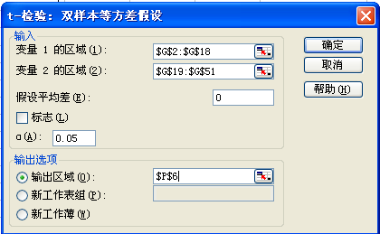
图6-1 双独立样本t检验（均值=90）

表6.3 t检验: 双样本等方差假设
 | 变量 1 | 变量 2
平均 | 76.52941 | 79.81818
方差 | 286.7647 | 227.9034
观测值 | 17 | 33
合并方差 | 247.5238
假设平均差 | 0
df | 48
t Stat | -0.7002
P(T<=t) 单尾 | 0.243592
t 单尾临界 | 1.677224
P(T<=t) 双尾 | 0.487183
t 双尾临界 | 2.010635
表6.4 t检验: 双样本异方差假设
 | 变量 1 | 变量 2
平均 | 76.52941 | 79.81818
方差 | 286.7647 | 227.9034
观测值 | 17 | 33
假设平均差 | 0
df | 29
t Stat | -0.67449
P(T<=t) 单尾 | 0.25267
t 单尾临界 | 1.699127
P(T<=t) 双尾 | 0.505341
t 双尾临界 | 2.04523

上述检验的原假设为：男生、女生平均成绩相等；
从表6.2和表6.3可得到结论：其伴随概率均大于0.05，没有理由拒绝原假设，说明男生、女生平均成绩相等。
（2）利用SPSS检验假设“男生、女生平均成绩是否相等”
利用“学生成绩案例.sav”数据集：
分析→比较均值→独立样本t检验→检验变量选择“期末成绩”→分组变量选择“性别”→并定义组，操作如下图6-2，结果如下表6.5。

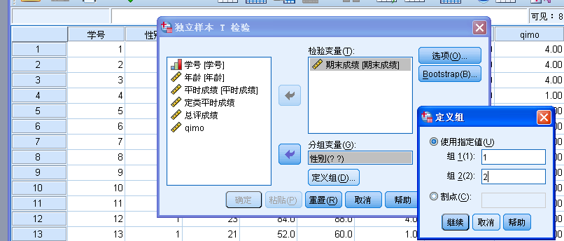
图6-2 独立样本t检验操作图
表6.5 独立样本t检验结果表
Independent Samples Test
 |  | Levene's Test for Equality of Variances |  | t-test for Equality of Means
 |  | F | Sig. | t | df | Sig. (2-tailed) | Mean Difference | Std. Error Difference | 95% Confidence Interval of the Difference
 |  |  |  |  |  |  |  |  | Lower | Upper
期末成绩 | Equal variances assumed | .154 | .697 | -.700 | 48 | .487 | -3.2888 | 4.6969 | -12.7325 | 6.1550
期末成绩 | Equal variances not assumed |  |  | -.674 | 29.325 | .505 | -3.2888 | 4.8759 | -13.2564 | 6.6788
从上表中得到如下结论：
①原假设：男、女生期末成绩的方差相等。由于F值较小，其伴随概率大于0.05，则没有理由拒绝该原假设，即男生、女生期末成绩的方差相等；
②原假设：男、女生期末成绩的平均值相等。由于上述检验中已知男、女生期末成绩的方差相等，这种情况下，看第一行的t值及其伴随概率值，可知其伴随概率为0.487，大于0.05，则没有理由拒绝该原假设，即男生、女生期末成绩的平均值相等；
此外，该案例中，在方差不等前提下，t值的伴随概率为0.505，结论和上述结果基本无显著差异。

3.两个配对样本的T检验
（1）利用EXCEL中模块检验假设：广告前、广告后某产品的得分是否有改变。
利用“EXCEL在统计学中应用.xls数据集”的“配对样本t检验”数据表单：
数据分析→平均值的成对二样本分析，操作过程同上，结果如下表6.6。

表6.6 配对样本t检验结果表
 | 变量 1 | 变量 2
平均 | 76.9 | 81.4
方差 | 45.43333333 | 10.48889
观测值 | 10 | 10
泊松相关系数 | 0.592459173
假设平均差 | 0
df | 9
t Stat | -2.595673921
P(T<=t) 单尾 | 0.01447143
t 单尾临界 | 1.833112923
P(T<=t) 双尾 | 0.028942861
t 双尾临界 | 2.262157158
该检验原假设为：广告前、广告后某产品的得分没有改变
结论：伴随概率小于0.05，拒绝原假设，即广告前、广告后产品的得分有改变，且可得知广告后得分平均值更高。
（2）利用SPSS检验假设：广告前、广告后某产品的得分是否有改变。
利用“配对样本t检验.sav”数据集：
分析→比较均值→配对样本t检验→分别选择“广告前”和“广告后”操作如下图6-3，结果如下表6.7。
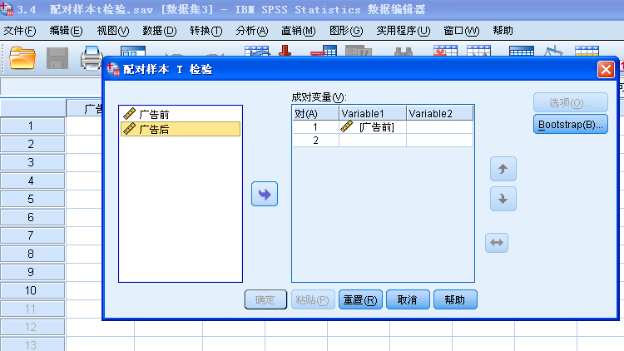
图6-3 配对样本t检验操作图
表6.7 独立样本t检验结果表
Paired Samples Test
 |  | Paired Differences |  |  |  |  | t | df | Sig. (2-tailed)
 |  | Mean | Std. Deviation | Std. Error Mean | 95% Confidence Interval of the Difference |  | t | df | Sig. (2-tailed)
 |  |  |  |  | Lower | Upper | t | df | Sig. (2-tailed)
Pair 1 | 广告前 - 广告后 | -4.500 | 5.482 | 1.734 | -8.422 | -.578 | -2.596 | 9 | .029
该检验原假设为：广告前、广告后某产品的得分没有改变
结论：伴随概率0.029小于0.05，拒绝原假设，即广告前、广告后产品的得分有改变，且可得知广告后得分平均值更高。

【思考题】
1．如何检验2个独立总体的方差是否相等？
2．为判断某种减肥药是否有效，应该进行何种类型的t检验？

实验七 列联表分析、拟合优度和正态性检验

【实验目的】
1.交叉列联表分析；
2.拟合优度检验；
3.正态性检验；

【实验内容】
实验项目 | 序号 | 时间 | 实验要求
利用已有数据集，建立“性别”和“年龄”间的交叉列联表 | 1 | 3-5 | 利用已有数据集，建立“性别”和“年龄”间的交叉列联表
利用已有数据集，进行交叉列联表分析 | 2 | 8-12 | （1）利用EXCEL计算交叉列联表的卡方值；（检验：学历和收入高低是否有关）  （2）利用SPSS，计算交叉列联表的卡方值，得到分析结果。
对已有数据集，进行拟合分布的检验 | 3 | 10-15 | （1）检验6个少儿电视节目孩子们喜爱的程度是否相同；  （2）检验4个季度旅游产品的销量是否有明显的淡季或旺季
数据的正态性检验 | 4 | 8-10 | （1）直方图  （2）explore  （3）pp图或qq图  （4）单样本的K-S检验

【实验环境】
EXCEL2010；SPSS18.0；“交叉列联表分析（加权）.sav”数据集；“拟合优度检验（相等）.sav”、“拟合优度检验（不相等）.sav”、“学生成绩案例.sav”数据集等

【实验步骤】

1.建立交叉列联表
利用“学生成绩案例.sav”数据集：
分析→描述统计量→交叉列联表→选择“性别”为行，“年龄”为列，结果如下表7.1。
表7.1 性别*年龄的交叉列联表
 |  | 年龄 |  |  |  |  | Total
 |  | 19 | 20 | 21 | 22 | 23 | Total
性别 | 男 | 1 | 4 | 6 | 3 | 3 | 17
性别 | 女 | 1 | 8 | 15 | 8 | 1 | 33
Total |  | 2 | 12 | 21 | 11 | 4 | 50
此若需利用原始数据进行交叉列联表分析，可如下完成：
分析→描述统计量→交叉列联表→选择“性别”为行，“年龄”为列→统计量处勾选“卡方”,操作界面如下图7-1，结果如下表7.2。
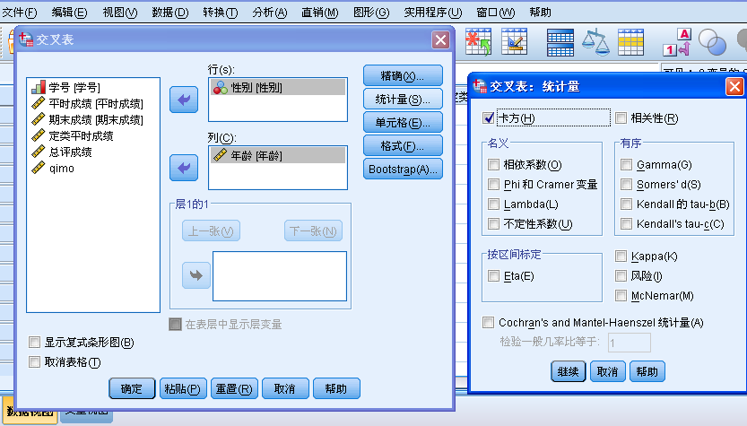
图7-1 原始数据交叉列联表分析操作图
表7.2 原始数据交叉列联表分析结果
 | 值 | df | 渐进 Sig. (双侧)
Pearson 卡方 | 3.725ª | 4 | .445
似然比 | 3.538 | 4 | .472
线性和线性组合 | .366 | 1 | .545
有效案例中的 N | 50

2.交叉列联表分析
（1）利用EXCEL计算交叉列联表的卡方值，即检验：学历和收入高低是否有关
利用“EXCEL在统计中的应用”数据集中“交叉列联表分析”数据：
利用计算公式，计算实际卡方值292.4247，由于大于理论值26.296,拒绝原假设，即学历和收入高低有关系。
（2）利用SPSS检验：“学历和收入高低是否有关”
利用“交叉列联表分析（加权）.sav”数据集：
首先：数据→加权个案→选择“人数”进入加权个案→确定，如下图7-2。
然后：分析→描述统计→交叉表→分别选择“学历”和“收入等级”进入行和列，结果如下表7.3。

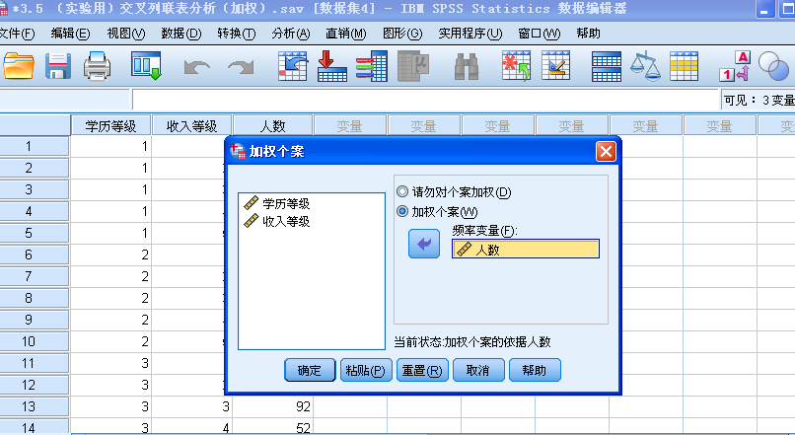
图7-2 数据加权操作图
图7.3 数据加权操作图
 | 值 | df | 渐进 Sig. (双侧)
Pearson 卡方 | 292.425ª | 16 | .000
似然比 | 300.181 | 16 | .000
线性和线性组合 | 211.190 | 1 | .000
有效案例中的 N | 1000
本检验原假设：学历和收入高低没有关系
结论：卡方值较大，其伴随概率小于0.01，拒绝原假设，说明学历和收入高低有关系。

3.拟合优度检验
（1）检验6个少儿电视节目孩子们喜爱的程度是否相同
利用“拟合优度检验（相等）.sav”数据集：
首先：数据→加权个案→选择“观测频次”进入加权个案→确定。
然后：分析→非参数检验→旧对话框→卡方→选择“节目编号”进入检验列表→期望值处选择“所有类别相等”，过程如下图7-3，结果如下表7.3（1）、表7.3（2）。
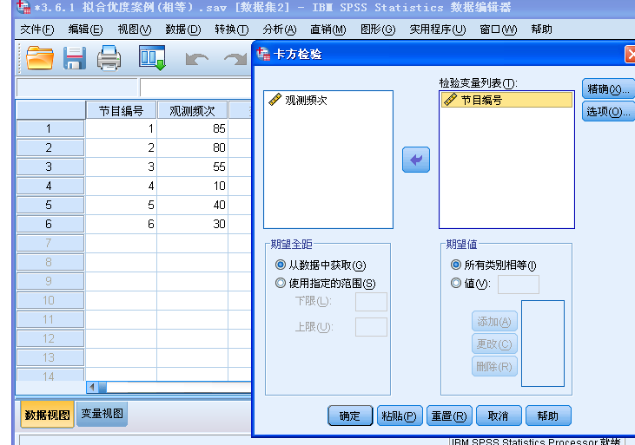
图7-3 拟合优度（相等）检验操作图
表7.3（1） 拟合优度（相等）检验结果
 | 观察数 | 期望数 | 残差
1 | 85 | 50.0 | 35.0
2 | 80 | 50.0 | 30.0
3 | 55 | 50.0 | 5.0
4 | 10 | 50.0 | -40.0
5 | 40 | 50.0 | -10.0
6 | 30 | 50.0 | -20.0
总数 | 300
表7.3（2） 拟合优度（相等）检验结果
 | 节目编号
卡方 | 85.000ª
df | 5
渐近显著性 | .000
本检验的原假设为：6个少儿电视节目孩子们喜爱的程度相同；
结论：卡方统计量为85，较大；或其伴随概率小于0.05，拒绝原假设，说明孩子们对这6个少儿电视节目喜爱的程度有巨大的差异。
（2）检验4个季度旅游产品的销量是否有明显的淡季或旺季
利用“拟合优度检验（不相等）.sav”数据集：
首先：数据→加权个案→选择“实际销量”进入加权个案→确定。
然后：分析→非参数检验→旧对话框→卡方→选择“季节”进入检验列表→期望值处选择“值”→顺次添加入每季预期的销量值→确定，过程如下图7-4，结果如下表7.4（1）和表7.4（2）。
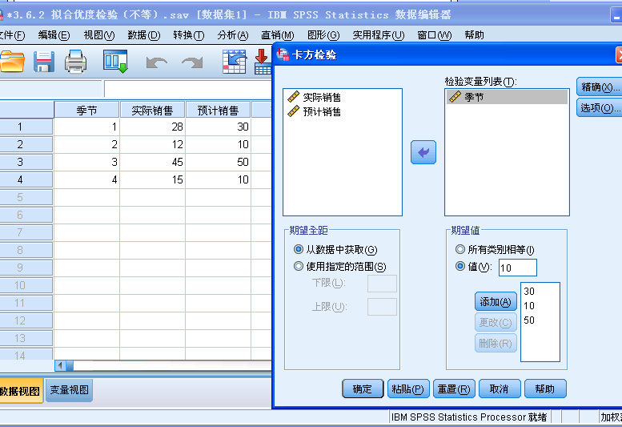
图7-4 拟合优度（不相等）检验操作图

表7.4（1） 拟合优度（不相等）检验结果
 | 观察数 | 期望数 | 残差
1 | 28 | 30.0 | -2.0
2 | 12 | 10.0 | 2.0
3 | 45 | 50.0 | -5.0
4 | 15 | 10.0 | 5.0
总数 | 100
表7.4（2） 拟合优度（不相等）检验结果
 | 季节
卡方 | 3.533ª
df | 3
渐近显著性 | .316
本检验的原假设为：4个季度旅游产品的销量按顺序分别为全年的30%，10%，50%和10%。
结论：卡方值为3.533，较小；或其伴随概率0.316>0.05，没有理由拒绝原假设，即说明4个季度旅游产品的销量占全年的份额基本为30%，10%，50%和10%。

4.正态性检验
利用“学生成绩案例.sav”数据集：
（1）直方图
图形→旧对话框→直方图→选择 “期末成绩”进入变量，结果如下图7-5。
图7-5 直方图
从上述直方图来看，基本上呈现为左偏的正态分布。
（2）探索性分析
分析→描述统计→探索→绘制处勾选“直方图”和“带检验的正态图”，如下图7-6。
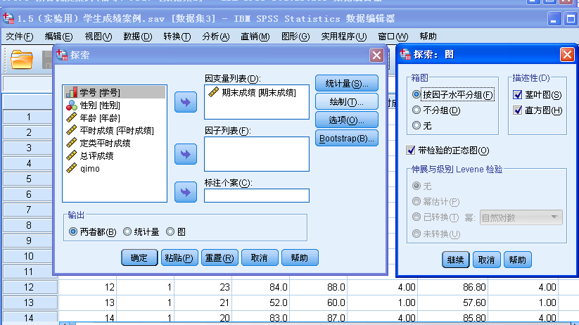
图7-6 探索性分析
（3）pp图或qq图
可如上述“探索性分析”制作pp图或qq图，也可如下操作：
分析→描述统计→pp图/qq图→选择“期末成绩”进入变量框→检验分布处选择“正态分布”。结果如下图7-7、图7-8。
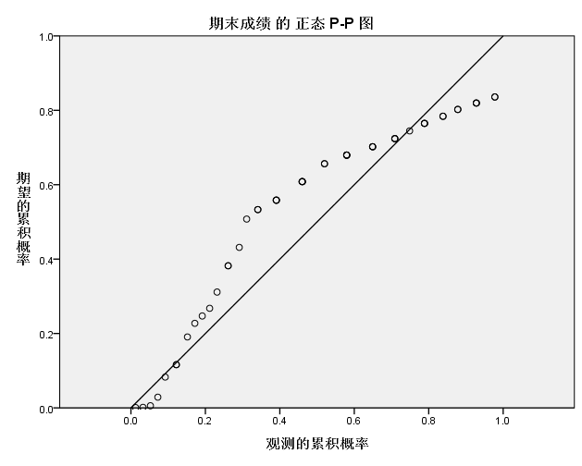
图7-7 正态pp图（1）
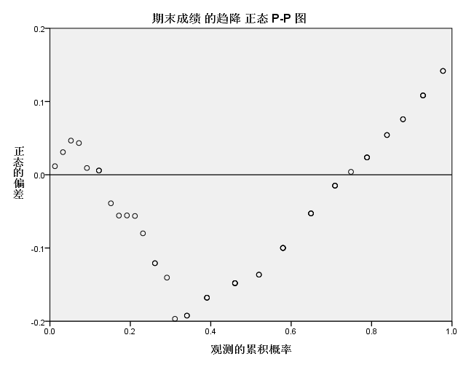
图7-7 正态pp图（2）
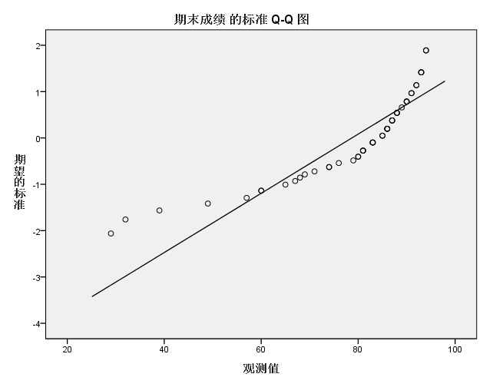
图7-8 正态qq图
从以上图形可以看出：“期末成绩”基本上呈正态分布，但可能偏态情况较为明显。
（4）单样本的K-S检验
分析→非参数检验→旧对话框→单样本的k-s检验→选择“期末成绩”进入检验列表→检验分布处选择“常规”（正态）→确定，过程如下图7-9，结果如下表7.5。
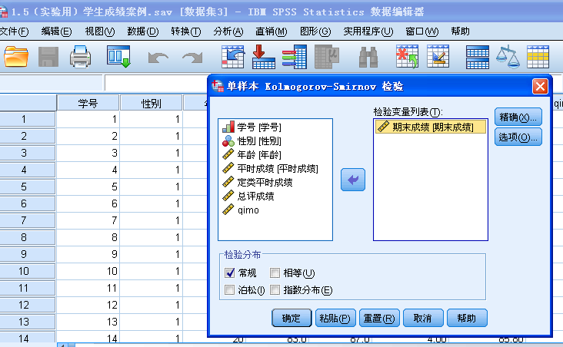
图7-9 单样本k-s检验
表7.5 单样本k-s检验结果
 |  | 期末成绩
N |  | 50
正态参数^{a,b} | 均值 | 78.700
正态参数^{a,b} | 标准差 | 15.6508
最极端差别 | 绝对值 | .213
最极端差别 | 正 | .164
最极端差别 | 负 | -.213
Kolmogorov-Smirnov Z |  | 1.507
渐近显著性(双侧) |  | .021
本检验原假设为：期末成绩服从正态分布；
结论：k-s值为1.507，或者其伴随为0.02<0.05，没有理由拒绝原假设，即“期末成绩”服从基本上正态分布。

【思考题】
1．交叉列联表分析主要用来分析的是两个定性变量、两个定量变量、还是一个定性与一个定量变量间的关系？
2．交叉列联表分析和拟合优度检验所用统计量均服从什么分布？

实验八 方差分析

【实验目的】
1.单因素方差分析；
2.无交互因素的双因素方差分析；
3.有交互因素的双因素方差分析

【实验内容】
实验项目 | 序号 | 时间 | 实验要求
单因素方差分析 | 1 | 8-12 | （1）利用EXCEL中模块，检验：行业不同是否对顾客投诉率有影响。（注意数据准备）  （2）利用SPSS，检验上述假设。（注意数据输入及准备）
无交互因素的双因素方差分析 | 2 | 8-10 | （1）利用EXCEL中模块，检验：品牌及地区不同，是否对某产品的销量产生影响。（注意数据准备）  （2）利用SPSS，检验上述假设。（注意数据输入及准备）
有交互因素的双因素方差分析 | 3 | 10-15 | （1）利用EXCEL中模块，检验：不同时段、不同路口及时段和路口的交叉项，是否汽车等候红灯的时间产生影响。（注意数据准备）  （2）利用SPSS，检验上述假设。（注意数据输入及准备；注意选项）

【实验环境】
EXCEL2010；SPSS18.0；“EXCEL在统计中的应用.xls”数据集的“方差分析”表单；“单因素方差分析.sav”；“双因素方差分析（无交互）.sav”；“双因素方差分析（有交互）.sav”等数据集。

【实验步骤】

1.单因素方差分析
（1）利用EXCEL方差分析模块检验“面对不同行业的服务，顾客投诉率是否有差异”
利用“EXCEL在统计中的应用.xls”数据集的“方差分析”数据表单：
数据分析→单因素方差分析→输入区域：包括第一行在内的所有数据→选中“标志位于第一行”→输出结果如下表8.1。
表8.1 单因素方差分析结果（EXCEL）
差异源 | SS | df | MS | F | P-value | F crit
组间 | 1456.609 | 3 | 485.5362 | 3.406643 | 0.038765 | 3.12735
组内 | 2708 | 19 | 142.5263
总计 | 4164.609 | 22

本检验的原假设为：顾客对不同行业的投诉率没有差异；
结论：实际值3.12735>理论值3.12，或者其伴随概率0.038<0.05，拒绝原假设，即顾客对不同行业的投诉率有显著差异。
（2）利用SPSS检验“面对不同行业的服务，顾客投诉率是否有差异”
利用“单因素方差分析.sav”数据集：（注意数据准备）
分析→比较均值→单变量方差分析→因变量“投诉量”，自变量“行业”→选项→勾选“描述性”、“方差同质性检验”和“均值图”，结果如下表8.2。
表8.2 单因素方差分析结果（SPSS）
 | 平方和 | df | 均方 | F | 显著性
组间 | 1456.609 | 3 | 485.536 | 3.407 | .039
组内 | 2708.000 | 19 | 142.526
总数 | 4164.609 | 22
结论同excel中结果一样。

2.无交互应影响的双因素方差分析
（1）利用EXCEL中模块检验“品牌及地区不同，是否对某产品的销量产生影响”
利用“EXCEL在统计中的应用.xls”数据集的“方差分析”数据表单：
数据分析→无重复双因素方差分析→将行列的标志名包括在内→确定输出，结果如下表8.3。
表8.3 无交互因素的方差分析结果（EXCEL）
差异源 | SS | df | MS | F | P-value | F crit
行 | 13004.55 | 3 | 4334.85 | 18.10777 | 9.45615E-05 | 3.490295
列 | 2011.7 | 4 | 502.925 | 2.100846 | 0.143664887 | 3.259167
误差 | 2872.7 | 12 | 239.3916667
总计 | 17888.95 | 19
本检验原假设为：品牌及地区不同，对产品的销量无差异；
结论：行代表“品牌”，实际F值>理论F值，或者其伴随概率小于,0.05，拒绝原假设，品牌不同对销量是有影响的；
列代表“地区”，实际F值<理论F值，或者其伴随概率为0.14，大于0.05，没有理由拒绝原假设，即地区不同对销量没有影响。
（2）利用SPSS检验“品牌及地区不同，是否对某产品的销量产生影响”
利用“双因素方差分析（无交互）.sav”数据集：（注意数据准备）
分析→一般线性模型→单变量→因变量“销售量”，自变量“地区”“品牌”→模型中选中“设定”→将类型设定为“主效应”，过程如下图8-1，结果如下表8.4。

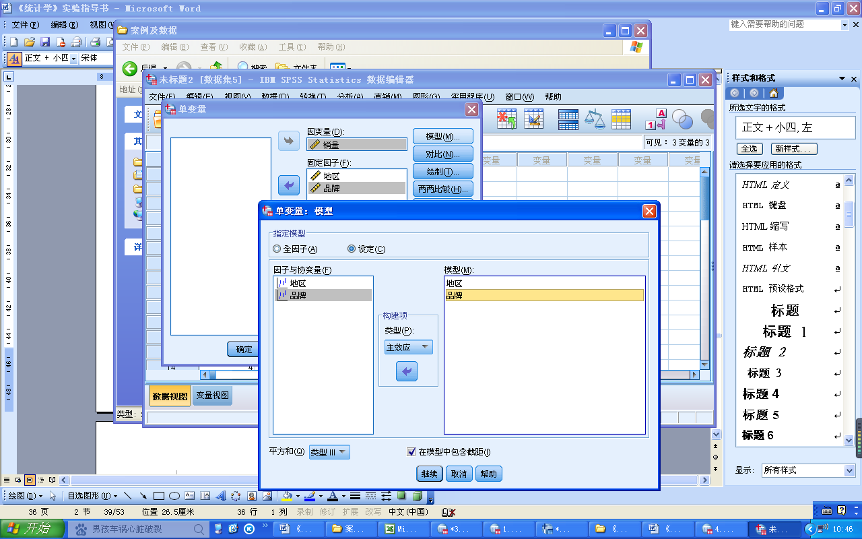
图8-1 无交互因素的方差分析操作图（SPSS）
表8.4 无交互因素的方差分析结果（SPSS）
差异源 | SS | df | MS | F | P-value
地区 | 2011.700 | 4 | 502.925 | 2.101 | .144
品牌 | 13004.550 | 3 | 4334.850 | 18.108 | .000
误差 | 2872.700 | 12 | 239.392
总计 | 2175477.000 | 20
校正的总计 | 17888.950 | 19
结论同EXCEL中分析的结论相同。

3.有交互影响的双因素方差分析
（1）利用EXCEL中模块检验“不同时段、不同路口及时段和路口的交叉项，是否汽车等候红灯的时间产生影响”
利用“EXCEL在统计中的应用.xls”数据集的“方差分析”数据表单：
数据分析→可重复的双因素方差分析→每一样本行数设定为5，结果见下表8.5。
表8.5 有交互因素的方差分析结果（EXCEL）
差异源 | SS | df | MS | F | P-value | F crit
样本 | 174.05 | 1 | 174.05 | 44.06329 | 5.7E-06 | 4.493998
列 | 92.45 | 1 | 92.45 | 23.40506 | 0.000182 | 4.493998
交互 | 0.05 | 1 | 0.05 | 0.012658 | 0.911819 | 4.493998
内部 | 63.2 | 16 | 3.95
总计 | 329.75 | 19
本检验的原假设为：不同时段、不同路口及时段和路口的交叉项，分别对汽车等候红灯的时间无影响；
结论：样本表示是否“高峰期”，实际值比理论值大，或其伴随概率非常小，即不同时段对等会红灯的时间有显著影响；
列表示“路段”的不同，实际值比理论值大，或其伴随概率非常小，即不同路段对等会红灯的时间有影响；
但从交互因素来看，其伴随概率非常大，“时段与路口”的交叉因素对等候红灯的时间没有影响。
（2）利用SPSS检验“不同时段、不同路口及时段和路口的交叉项，是否汽车等候红灯的时间产生影响”
利用“双因素方差分析（有交互）.sav”数据集：（注意数据准备）
分析→一般线性模型→单变量→因变量“通过时间”，自变量“峰段”和“路段”→模型中选择“全模型”，结果如表8.6。
表8.5 有交互因素的方差分析结果（SPSS）
差异源 | SS | df | MS | F | P-value
峰段 | 174.050 | 1 | 174.050 | 44.063 | .000
路段 | 92.450 | 1 | 92.450 | 23.405 | .000
峰段 * 路段 | .050 | 1 | .050 | .013 | .912
误差 | 63.200 | 16 | 3.950
总计 | 8531.000 | 20
校正的总计 | 329.750 | 19

结论同EXCEL中所得结论相同。

【思考题】
1．分析“性别”和选择“专业”是否有关，可用什么分析方法？
2．分析不同“性别”及“专业”的学生，“数学”或“英语”成绩是否有显著差异，可采用什么方法？

实验九 相关分析和一元线性回归分析

【实验目的】
1.散点图；
2.相关分析；
3.一元回归分析
4.一元回归分析的应用；

【实验内容】
实验项目 | 序号 | 时间 | 实验要求
散点图 | 1 | 2-4 | 分别在EXCEL和SPSS中绘制
相关分析 | 2 | 2-4 | 分别在EXCEL和SPSS中计算
进行一元线性回归并得到相关指标 | 3 | 15-20 | （1）分别在EXCEL进行一元线性回归；  （2）SPSS中进行一元线性回归；  （3）正确书写回归模型；解释回归系数的经济含义；  写出判决系数，残差平方和，回归标准误差值等；  （4）对其残差进行正态性检验等
一元线性回归在计算时间序列平均增长速度中的运用 | 4 | 10-15 | 在spss中计算变量的对数值，进行回归，得到时间序列的平均增长速度

【实验环境】
EXCEL2010；SPSS18.0；“EXCEL在统计中的应用.xls”数据集的“学生成绩”表单；“学生成绩案例.sav”数据集；“一元回归.sav”数据集；

【实验步骤】

1.散点图
（1）EXCEL中绘制散点图
利用“EXCEL在统计中的应用.xls”数据集的“学生成绩”表单：
插入→图表→散点图，如下图9-1。
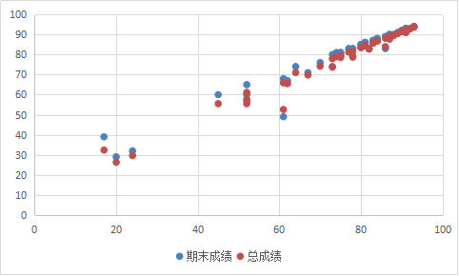
图9-1 散点图（EXCEL）
（2）SPSS中绘制散点图
利用“学生成绩案例.sav”数据集：
图形→散点图→简单分布→Y轴“总评成绩”→X轴“期末成绩”，如图9-2。
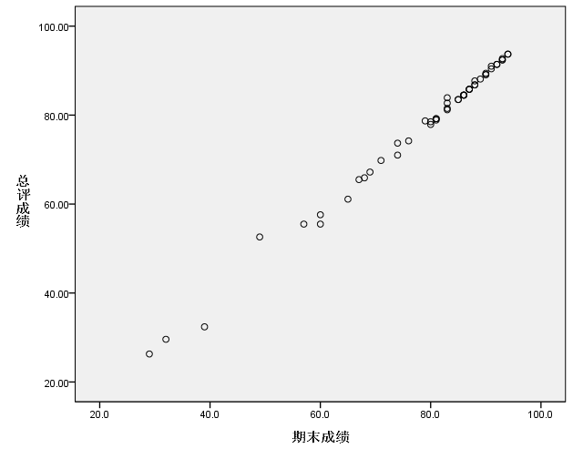
图9-2 散点图（SPSS）
从上述散点图均可看出，期末成绩和总评成绩呈现出显著的正线性相关关系。

2.相关分析
（1）EXCEL中计算相关系数
利用“EXCEL在统计中的应用.xls”数据集的“学生成绩”表单：
数据分析→相关系数→勾选标志名，结果如下表9.1。
表9.1 相关系数（EXCEL）
 | 平时成绩 | 期末成绩 | 总成绩
平时成绩 | 1
期末成绩 | 0.972358 | 1
总成绩 | 0.98762 | 0.996948 | 1
（2）SPSS中计算相关系数
利用“学生成绩案例.sav”数据集：
分析→相关→双变量相关→将“期末成绩、平时成绩和总评成绩”放入变量，结果如表9.2。

表9.2 相关系数（SPSS）
 |  | 平时成绩 | 期末成绩 | 总评成绩
平时成绩 | Pearson 相关性 | 1 | .973** | .988**
平时成绩 | 显著性（双侧） |  | .000 | .000
平时成绩 | N | 50 | 50 | 50
期末成绩 | Pearson 相关性 | .973** | 1 | .997**
期末成绩 | 显著性（双侧） | .000 |  | .000
期末成绩 | N | 50 | 50 | 50
总评成绩 | Pearson 相关性 | .988** | .997** | 1
总评成绩 | 显著性（双侧） | .000 | .000
总评成绩 | N | 50 | 50 | 50
结论：平时成绩，期末成绩与总评成绩三者之间两两都具有显著的相关性水平。

3.一元线性回归并得到相关指标
（1）在EXCEL进行一元线性回归
利用“EXCEL在统计中的应用.xls”数据集的“学生成绩”表单：
数据分析→回归→Y值：总成绩→X值：平时成绩，结果如下表9.3。
表9.3 一元线性回归（EXCEL）
 | Coefficients | 标准误差 | t Stat | P-value | Lower 95% | Upper 95% | 下限 95.0% | 上限 95.0%
Intercept | 11.57974 | 1.573393 | 7.359724 | 2.3E-09 | 8.41447884 | 14.74499439 | 8.41447884 | 14.7449944
X Variable 1 | 0.886131 | 0.02053 | 43.16229 | 1.8E-39 | 0.84482977 | 0.927432712 | 0.84482977 | 0.92743271
结论：自变量“平时成绩”对因变量“总评成绩”的解释力度为97.5%，且平时成绩每增加1分，总评成绩增加0.88分。
（2）在SPSS进行一元线性回归
利用“学生成绩案例.sav”数据集：
分析→回归→线性回归→因变量：总成绩→自变量：平时成绩，结果如下表9.4（1）和表9.4（2）。
表9.4（1） 一元线性回归（SPSS）
模型 | R | R 方 | 调整 R 方 | 标准估计的误差
 | .988ª | .976 | .975 | 2.57437

表9.4（2） 一元线性回归（SPSS）
模型 |  | 非标准化系数 |  | 标准系数 | t | Sig.
 |  | B | 标准 误差 | 试用版 | t | Sig.
 | (常量) | 11.565 | 1.546 |  | 7.482 | .000
 | 平时成绩 | .886 | .020 | .988 | 43.798 | .000
从上述表中可知：判定系数为0.976，回归系数为0.886，回归方程为：Y=11.565+0.886X。
（3）正确书写回归模型并解释回归系数的经济含义
回归模型 Y=11.565+0.886X,
回归系数为0.886
经济含义：平时成绩每增加1分，总评成绩增加0.88分
判决系数为0.976，残差平方和为318.115，回归标准误差2.57。
（4）对其残差进行正态性检验
分析→描述统计→pp图→将“残差值”放入变量中→选择正态分布，结果如下图9-3。
图9-3 残差的正态性检验图

4.一元线性回归应用
利用“一元回归（GDP）.sav”数据集：
计算GDP这个时间序列的平均增长速度，主要做法：在spss中计算GDP这个变量的对数值，以时刻序列为横坐标，以GDP的对数值为纵坐标进行回归，即得到GDP的平均增长速度。
步骤1：转换→计算变量→生成新的数据time及ln(gdp)；
步骤2.：以time 为自变量，ln(gdp)为因变量进行一元线性回归统计，结果如下表9.5。

表9.5 一元线性回归的应用
模型 |  | 非标准化系数 |  | 标准系数 | t | Sig.
 |  | B | 标准 误差 | 试用版 | t | Sig.
1 | (常量) | 11.401 | .021 |  | 534.639 | .000
1 | time | .151 | .003 | .998 | 48.000 | .000
a. 因变量: lngdp
结论表明：这11年间，GDP的平均增长速度为15.1%。

【思考题】
1．简单论述为什么以“时刻”为自变量，以“GDP的自然对数值”为纵坐标进行一元回归，得到的回归系数为平均增长速度？
2．统计学中如何利用“几何平均法”计算平均增长速度？

实验十 多元线性回归和曲线回归

【实验目的】
1.多元回归分析；
2.曲线回归

【实验内容】
实验项目 | 序号 | 时间 | 实验要求
多元线性回归 | 1 | 10-15 | 分别在EXCEL和SPSS中进行多元线性回归；
其他曲线回归 | 2 | 5-10 | 在SPSS中实验其他曲线回归

【实验环境】
EXCEL2010；SPSS18.0；“EXCEL在统计中的应用.xls”数据集的“多元回归”表单；；“曲线回归（二次曲线）.sav”； “曲线回归（幂函数）.sav”

【实验步骤】

1.多元线性回归
（1）在excel中进行多元线性回归
利用“EXCEL在统计中的应用.xls”数据集的“多元回归”表单：
多元数据分析→回归→因变量：烟销量→自变量：人数、烟价格、收入，结果如下表10.1。
表10.1 多元线性回归（EXCEL）
 | Coefficients | 标准误差 | t Stat | P-value
Intercept | -2608.91 | 259.3334 | -10.06 | 2.9E-09
X Variable 1 | 0.099571 | 0.006576 | 15.1416 | 2E-12
X Variable 2 | -0.58701 | 0.139206 | -4.2169 | 0.00042
X Variable 3 | 0.142154 | 0.033931 | 4.18945 | 0.00045

结论：人数、价格、收入每增加1个单位，在其他变量不变的情况下，香烟销售量分别增加0.1个，减少0.587个，增加0.142个单位，且各偏回归系数均符合经济学意义并且从统计角度均显著。
（2）在SPSS中进行多元线性回归
利用“多元线性回归.sav”数据集：
回归→线性回归→因变量：烟销量→ 自变量：人数、烟价格、收入→保存里选中“预测及残差标准化”，结果如下表10.2。
表10.2 多元线性回归（SPSS）
模型 |  | 非标准化系数 |  | 标准系数 | t | Sig.
 |  | B | 标准 误差 | 试用版 | t | Sig.
1 | (常量) | -2608.914 | 259.333 |  | -10.060 | .000
1 | 社会劳动者人数 | .100 | .007 | .844 | 15.142 | .000
1 | 卷烟混合平均价格 | -.587 | .139 | -.443 | -4.217 | .000
1 | 货币收入 | .142 | .034 | .582 | 4.189 | .000
结论和EXCEL中的相同。

2.曲线回归
（1）二次曲线回归
利用“曲线回归（二次曲线）.sav”数据集：
步骤1：绘制散点图如下图10-1，发现直线模拟不适合，选择二次曲线回归。
图10-1 X-Y散点图
步骤2：分析→回归→曲线估计→选择二次项和线性，如下图10-2。

图10-2 二次曲线回归

结果如下表10.3和图10-3
表10.3 二次曲线回归结果
方程 | 模型汇总 |  |  |  |  | 参数估计值
方程 | R 方 | F | df1 | df2 | Sig. | 常数 | b1 | b2
线性 | .000 | .000 | 1 | 59 | 1.000 | .164 | 4.406E-18
二次 | .805 | 120.050 | 2 | 58 | .000 | .304 | 2.054E-17 | -.045

图10-3 二次曲线回归拟合图
由上述图表可得结论：由表中数据及图形可以看出，二次曲线比线性拟合程度要好。
（2）幂函数曲线回归
利用“曲线回归（幂曲线）.sav”数据集：
步骤1：绘制得到散点图10-4，发现用冥函数或反比例函数拟合比较好。
图10-4 X-Y散点图
步骤2：分析→回归→曲线回归→选择“冥函数”和“反比例函数”，得到下表10.4和图10-5。
表10.4 幂函数曲线回归结果
方程 | 模型汇总 |  |  |  |  | 参数估计值
方程 | R 方 | F | df1 | df2 | Sig. | 常数 | b1
倒数 | .192 | 9.245 | 1 | 39 | .004 | .098 | .000
幂 | .480 | 35.932 | 1 | 39 | .000 | .034 | -1.013
图10-5 幂函数曲线拟合图
结论：两种函数的拟合程度都不是很好，但是相比较之下，冥函数比反比例函数的拟合程度高。

【思考题】
1．利用本实验中数据，分别建立人数→香烟销量；价格→香烟销量；价格→香烟销量的3个一元回归模型，将各模型的回归系数与本实验中多元回归中的偏回归系数进行比较？
2．阐述建立统计模型的一般思路？

